实验十一： 事件

实验内容：

1. 焦点事件：当文本框中获取焦点时，文本框的背景为红色，失去焦点时，背景为蓝色
2. 鼠标事件：

* 字体颜色的变化（鼠标移入/移出）
* 图像大小的改变（鼠标移入/移出）
* 按下鼠标更换图片

1. Onchange事件：光标离开文本框时，文本框中的字体变为大写
2. 键盘事件：在文本框中按下任意键文本框的背景为红色，放开键时文本框的背景为黄色
3. 表单事件：对表单的提交按钮添加事件，提交之后显示提交成功。对表单的重置按钮添加事件，重置之后显示重置成功

1.

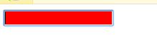

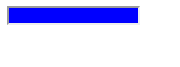

代码：

<!doctype html>

<html>

<head>

<meta charset="utf-8">

<title>无标题文档</title>

<script>

function tijiao(){

alert("提交成功");

}

function res(){

alert("清空成功");

}

</script>

</head>

<body>

<form onsubmit="tijiao()" onReset="res()">

<input type="text" />

<input type="text"/>

<input type="text" />

<input type="submit" value="提交"/>

<input type="reset" value="清空"/>

</form>

</body>

</html>

2.

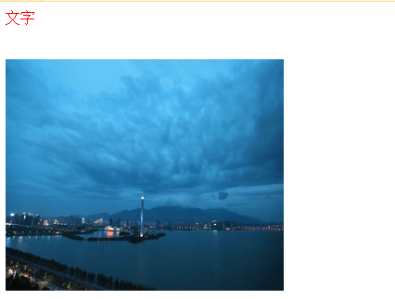

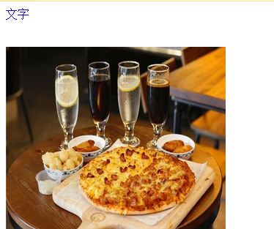

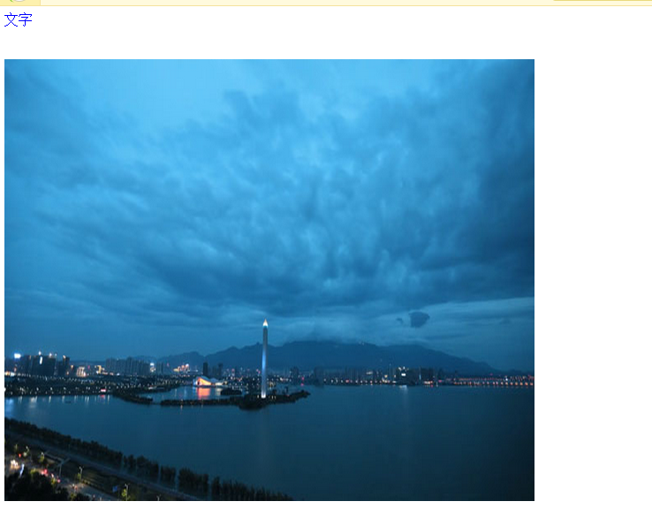

代码：

<!doctype html>

<html>

<head>

<meta charset="utf-8">

<title>无标题文档</title>

<script>

function wordcolor(tag){

var word = document.getElementById("writ");

if(tag == 1){

word.setAttribute("color","red");

}else if(tag == 2){

word.setAttribute("color","blue");

}

}

function changeimgsize(tag){

var img1 = document.getElementById("img1");

if(tag == 1){

img1.style.width = "600px";

img1.style.height = "500px";

}else if(tag == 2){

img1.style.width = "300px";

img1.style.height = "250px";

}

}

function changeimgsrc(){

var img1 = document.getElementById("img1");

img1.src = "pisa.jpg";

}

</script>

</head>

<body>

<font id="writ" onmouseover="wordcolor(1)" onmouseout="wordcolor(2)">文字</font>

<br/>

<br/>

<br/>

<img id="img1" onmouseover="changeimgsize(1)" onmouseout="changeimgsize(2)" src="1.jpeg" style="height:250px;width:300px" onclick="changeimgsrc()"/>

</body>

</html>

3.



<!doctype html>

<html>

<head>

<meta charset="utf-8">

<title>无标题文档</title>

<script>

function myonchange(){

var ins = document.getElementById("inp");

ins.value = ins.value.toUpperCase();

}

</script>

</head>

<body>

输入：<input id="inp" type="text" onchange="myonchange()" />当你鼠标离开后 文本框的小写变大写

</body>

</html>

4.





<!doctype html>

<html>

<head>

<meta charset="utf-8">

<title>无标题文档</title>

<script>

function change(tag){

var ins = document.getElementById("in1");

if(tag == 1){

ins.style.background = 'red';

}else if(tag == 2){

ins.style.background = 'yellow';

}

}

</script>

</head>

<body>

按下键背景红色，松开时背景黄色

<input id="in1" type="text" onkeydown="change(1)" onkeyup="change(2)" />

</body>

</html>

5.

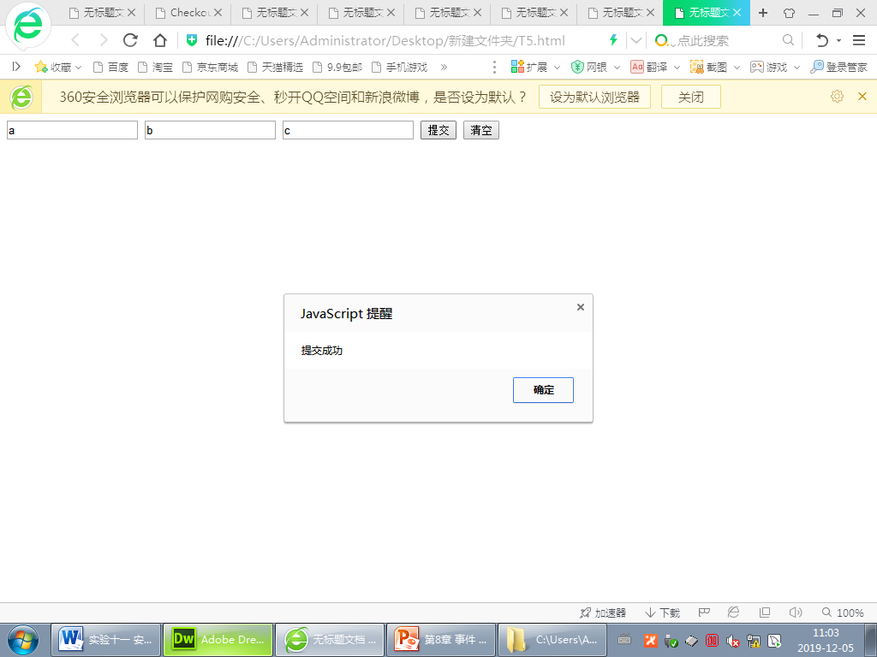

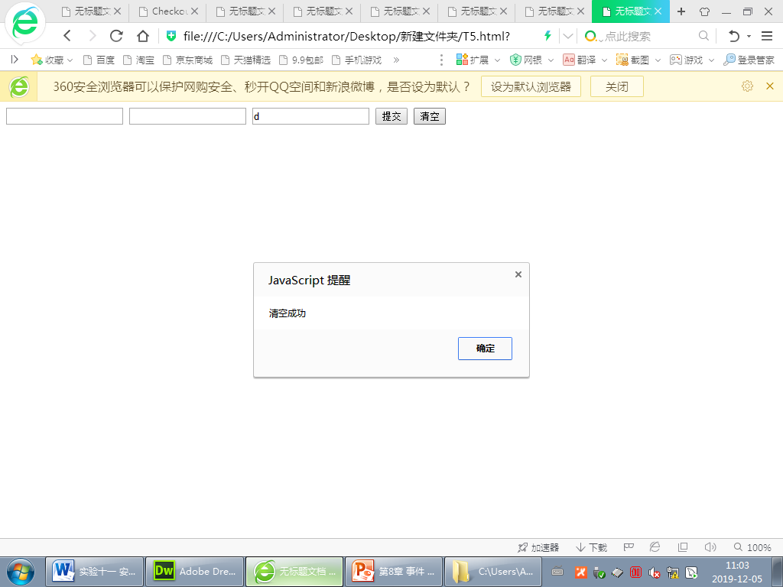

代码：

<!doctype html>

<html>

<head>

<meta charset="utf-8">

<title>无标题文档</title>

<script>

function tijiao(){

alert("提交成功");

}

function res(){

alert("清空成功");

}

</script>

</head>

<body>

<form onsubmit="tijiao()" onReset="res()">

<input type="text" />

<input type="text"/>

<input type="text" />

<input type="submit" value="提交"/>

<input type="reset" value="清空"/>

</form>

</body>

</html>